Федеральное государственное автономное образовательное учреждение высшего образования «Пермский национальный исследовательский политехнический университет», ПНИПУ

ЛАБОРАТОРНАЯ РАБОТА

Минимизация

Выполнил: студент группы РИС-23-3б

Артем Владимирович Швецов

Проверила: старший преподаватель ИТАС

Рустамханова Гульшат Ильдаровна

Пермь 2024

**Постановка задачи**

Создать программу, выполняющую минимизацию логических выражений методом Квайна.

**Анализ задачи**

Программа написана на языке Python.

На вход программа получает представление выражения в виде вектора.

Далее для выполнения метода Квайна, программа получает СДНФ. Для получения СДНФ программа проходит по полученному вектору и добавляет к списку конъюнкций, если значение в векторе равно 1.

Список конъюнкции содержит конъюнкции, программно представляющие собой списки из 4 переменных, которые отражают существование и значение переменных в коньюнкции.

При выполнении метода Квайна программа последовательно проходит по вектору конъюнкций и выполняет склейку получая все возможные варианты склейки. Склейка продолжается до тех пор пока есть конъюнкции, которые можно склеить. После склейки производится удаление дубликатов, полученных в ходе склейки. По завершении работы функция возвращает список, содержащий конъюнкции переменных, которые могут быть элементами МДНФ.

При работе программа выдает таблицу истиности, СДНФ, СКНФ, выражение после склейки, импликантную матрицу.

**Решение**

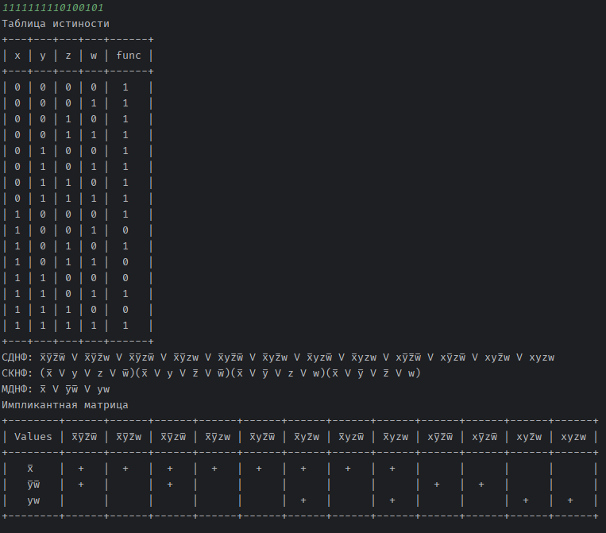

**Листинг программы**

<https://github.com/Hitikov/DiskretMath_Lab3>